PRÁCTICAS de QUÍMICA 2º Bachillerato
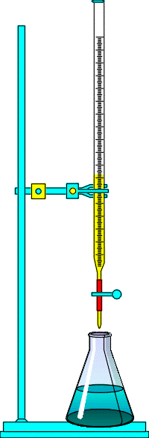
Volumetría de oxidación-reducción

Introducción: Las volumetrías redox permiten conocer la cantidad de un reductor (oxidante) que contiene una muestra, mediante una reacción redox con un oxidante (reductor) de concentración conocida. El indicador del punto de equivalencia es el propio oxidante (reductor) que es autoindicador.

Objetivo: Determinar la concentración de un reductor (H₂O₂ en una disolución de agua oxigenada) por valoración con una disolución de un oxidante (permanganato de potasio). El autoindicador es el oxidante (permanganato de potasio).

Material:
- Bureta, pipeta de 25 ml, pipeta de 10 ml, matraz Erlenmeyer y vaso de precipitados.
- Disolución de KMnO₄ 0,1 M
- Disolución de agua oxigenada de concentración desconocida.
- Ácido sulfúrico 3 M.

Procedimiento:
- Se llena la bureta de la disolución de KMnO₄ 0,1 M.
- En el matraz Erlenmeyer se ponen 5 ml de la disolución de agua oxigenada que se quiere valorar y 10 ml de ácido sulfúrico 3 M.
- Se añade poco a poco la disolución de permanganato de potasio de la bureta sobre el contenido del Erlenmeyer y se agita hasta que la disolución adquiera un color rosa-violeta.
- Se anota el volumen de la disolución de permanganato de potasio consumido.

Obtención de datos y análisis de resultados

 | Volumen (ml) | Moles | Concentración (mol/l)
KMnO₄ |  |  | 0,1
H₂O₂ | 5

La ecuación química que representa la reacción que se produce en la valoración es:

KMnO₄ + H₂O₂ + H₂SO₄ ⇒ K₂SO₄ + MnSO₄ + O₂ + H₂O

- Ajusta la ecuación por el método del ion-electrón.
- Calcula los moles de permanganato de potasio consumidos en la valoración a partir de su concentración y volumen.(Anótalos en la tabla)
- Completa la tabla.
- Calcula la concentración de H₂O₂ expresada en volúmenes.

